Муниципальное бюджетное дошкольное

образовательное учреждение детский сад №47 «Елочка»

г. Улан- Удэ

**ПРОЕКТ**

**«Книги- наши друзья»**

Группа вторая младшая

Воспитатель: Исаенко В.К.

2024 г.

г. Улан-Удэ

**Проект:** «**Книги – наши друзья»**

**Срок реализации:**8-12 апреля 2024 г.**Вид проекта:** познавательно – речевой, творческий. **Тип проекта**: краткосрочный. **Участники проекта:** дети, воспитатель, родители. **Актуальность проблемы:** детская книга уже более ста лет остаётся одним из главных средств воспитания детей. Так, Корней Чуковский приравнивал хорошую литературу для детей к доброкачественному питанию детской души, столь же необходимому для становления человека, как обычная пища для физиологического развития. Не секрет, что интерес к книге, к чтению, с каждым годом снижается. Дети в недостаточной степени имеют представление о книге и её важном значении в жизни человека. Наблюдая за детьми, за их небрежным отношением к книгам, родилась идея проекта «Книги – наши друзья». Участие детей в проекте позволит обогатить знания и представления о книге, её значимость, развить связную речь.

**Цель:** формировать у детей раннего возраста представление о ценности книги.

**Задачи:**  - создавать условия для развития у детей устойчивого интереса к книге, как к источнику знаний, произведению искусства.

- развивать навыки коммуникации в игровой деятельности; развивать связную, грамматически правильную диалогическую и монологическую речь;

- воспитывать у детей умение слушать и понимать произведения разных жанров, выражать эмоции; воспитывать у детей любовь к книгам, бережное отношение к ним.

- активизировать работу родителей по пропаганде и развитию чтения в семье;

**Работа с родителями:** Памятка «Как привить ребенку любовь к чтению?» (Приложение 4) Индивидуальные беседы: «Какие книжки читают дома»  
Помощь в оформлении книжной выставки.  
Изготовление родителями и детьми «Книжек — самоделок».

**Предполагаемый результат:** повысится интерес к чтению детских книг; дети узнают о значении книги в жизни человека; активизируется словарь детей; дети научатся бережно относиться к книгам. Обобщение и распространение опыта семейного воспитания по приобщению детей к художественной литературе.

**Итог проекта:** Оформление выставки «Книжка- малышка своими руками». Создание детской библиотеки в приемной группы «Почитайте нам родители!»

**Формы работы с детьми:**

|  |  |  |
| --- | --- | --- |
| Обр обл | Организация совместной деятельности взрослого и детей | Организация развивающей среды |
| Соц-ком разв | Труд в уголке «Книжкина больница» (Учить детей оказывать помощь в ремонте книг, прививать бережное отношение к книге). Сюжетно-ролевая игра «Семья» (на основе сюжета сказки «Волк и семеро козлят») Сюжетно-ролевая игра «Книжный магазин» Сюжетно - ролевая игра "Библиотека" Ситуативный разговор «О чем рассказывают книги?» Беседы о правилах обращения с книгой | Атрибуты к ср игре |
| Позн  разв | ООД «Книги – лучшие друзья» (Приложение 2) Беседа: «Книжки-забавы для малышей» (книжки необыкновенного оформления: звучащие, объемные, с подвижными деталями) Д\и «Отгадай сказку по загадке» (Приложение 3) Беседа «Какие бывают книги» Дидактическая игра «Сложи картинку» и определи сказку. Рассматривание детьми иллюстраций к сказкам  Занятие по ФЭМП «В гости к сказкам» «Домок- теремок» - конструирование. Пазлы «Сказочные герои» Разрезные картинки по сказкам | Сюжетные картинки и иллюстрации к сказкам Загадки на тему:  «Сказки». Разрезные картинки по сказкам Конструкторы |
| Реч разв | Чтение русских народных сказок «Волк и семеро козлят», «Маша и медведь». Чтение авторских сказок Корнея Чуковского «Мойдодыр», «Федорино горе», «Айболит», «Муха-цокотуха» Игра-инсценировка «Репка». Обыгрывание стихотворений из книги А. Барто «Игрушки» Показ настольного театра «Теремок», «Колобок»  Речевая игра «Доскажи словечко» (Приложение 3) | Подбор х/л для чтения и разучивания*.*  Театральные атрибуты |
| Худ-эст разв | Аппликация «Закладки для книг»  Изготовление коллажа «Любимые сказки» Ролевые игры: «Угадай, кто пришѐл», «Угадай, кто как ходит», «Сказочное путешествие, Поезд путешественников»., «Поиграем с мишками в мячи», «Вышла курочка гулять» Раскраски «Герои сказок» | Материал для изо деятельности  Раскраски «Герои сказок» |
| Физ разв | Пальчиковая гимнастика «Книжки», (Приложение 3)«Книжка» (по стих. Степанова Ю.В.) Веселая зарядка с крабиком. | Картотеки |

Приложение 1

**Фотоотчет**

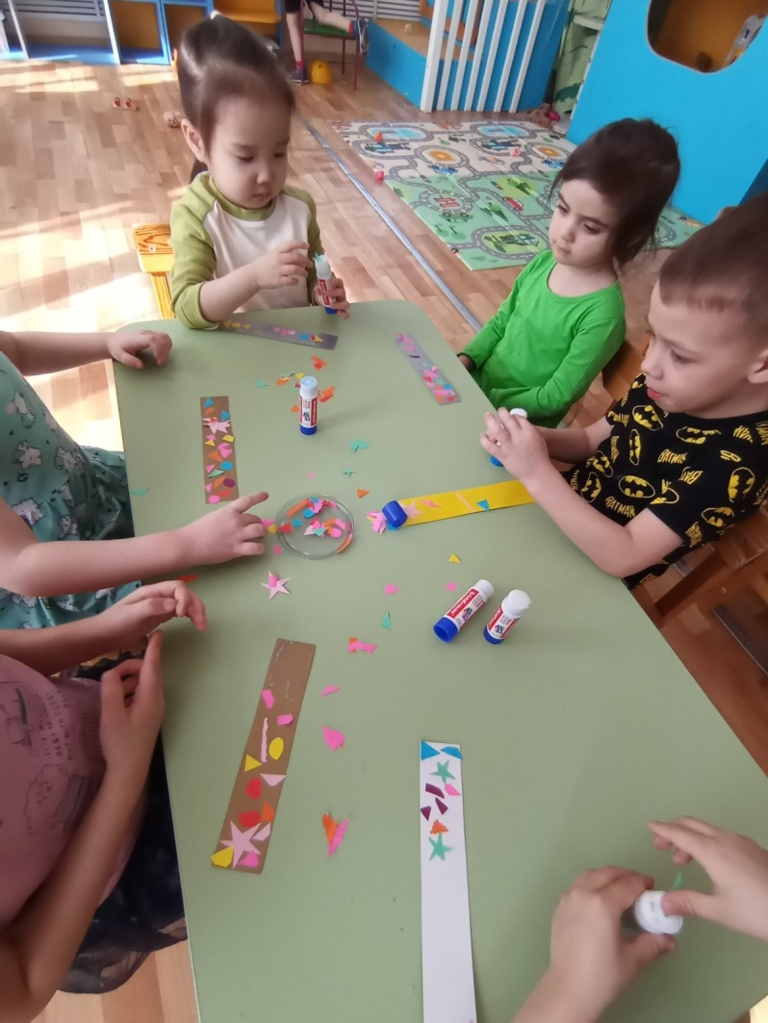

Изготовление закладок для книг

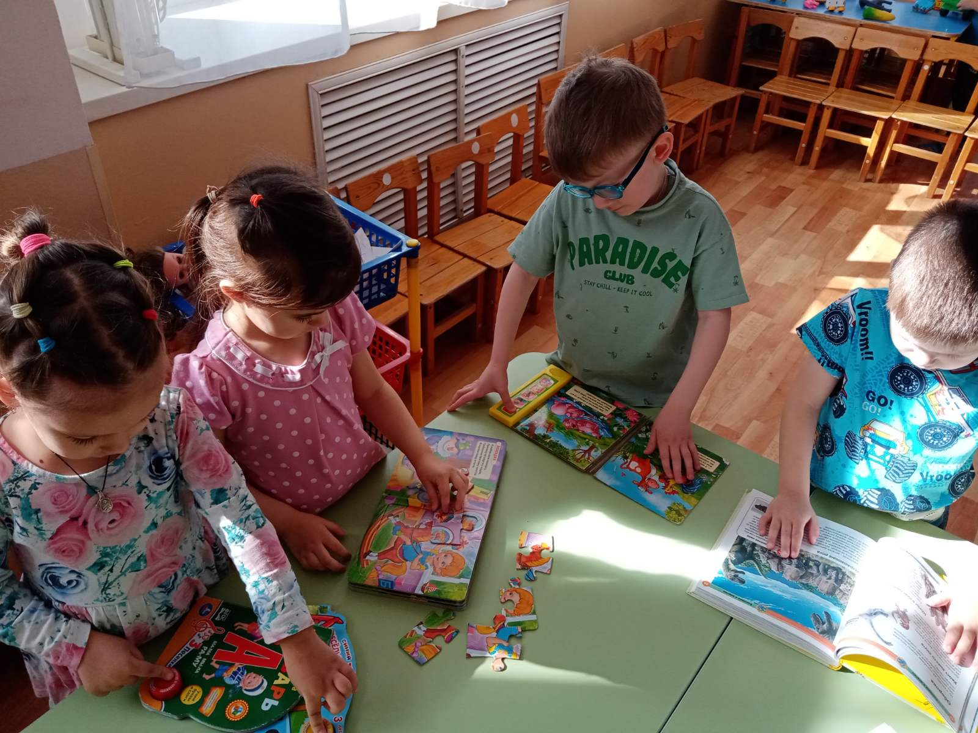

Знакомство с книжками-забавами для малышей» (книжки необыкновенного оформления: звучащие, объемные, с подвижными деталями, пазлами)

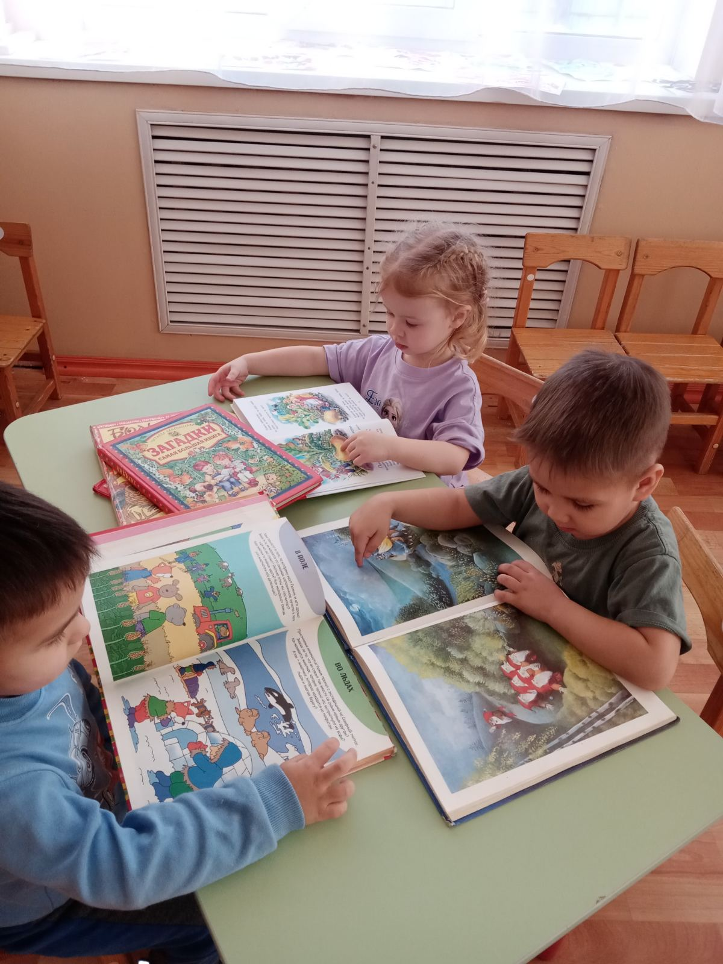

Рассматривание детьми иллюстраций к сказкам

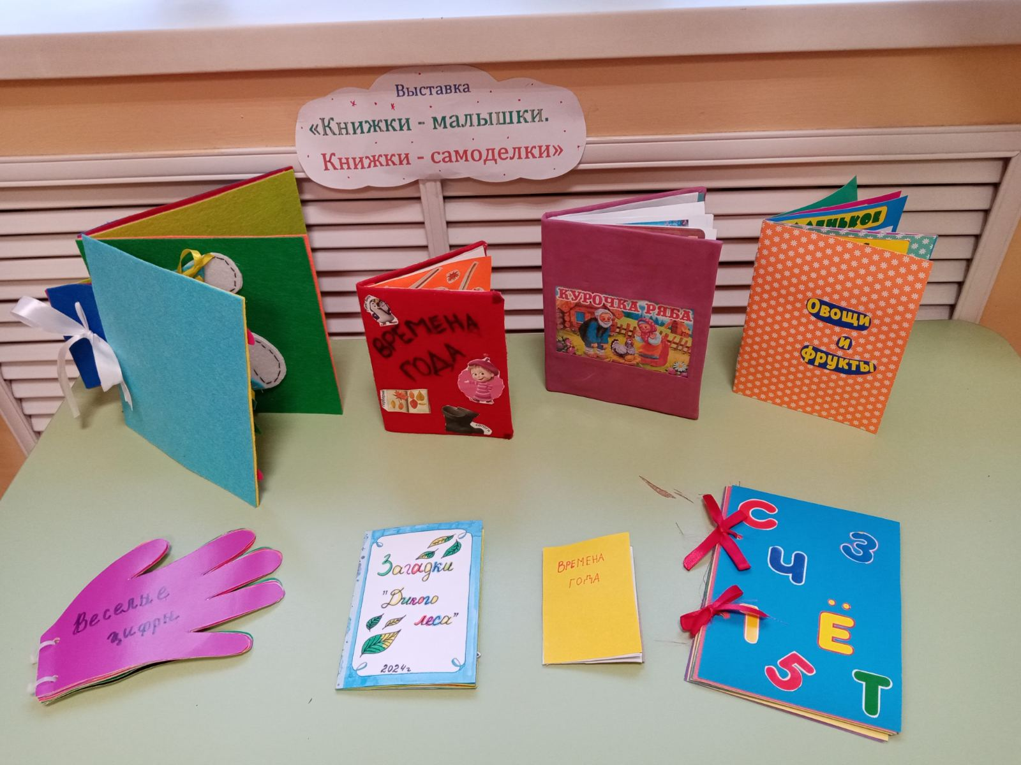

Выставка «Книжки - малышки. Книжки - самоделки».

Приложение 2

ООД «Книги – лучшие друзья»

Цель:

Воспитывать у детей интерес и любовь к книгам;

развивать речевую активность, умение по словесному описанию и иллюстрациям;

определять знакомые книги и сказки.

Содержание ОД:

Воспитатель: «Ребята, а вы любите, когда вам читают книжки?  Кто вам их читает? А в нашей группе есть книги? Где же они живут? Правильно, в нашем книжном уголке. А вы заметили, что недавно в наш книжный уголок пришла кукла Даша, она прочитала много книг и поэтому стала такой умной. Весь день она сидит здесь на стуле, наблюдает за нами, а когда вы спите, она разговаривает со мной. Сегодня Даша согласилась поговорить и с вами». Воспитатель: (берет куклу): «Здравствуйте, ребята! Я каждый день наблюдаю за вами и вижу, кто из вас любит книги, кто умеет с ними обращаться бережно, аккуратно. А ведь давно известно: «Книги – это лучшие друзья»! В книгах живут стихи и сказки, веселые истории и яркие картинки».

Воспитатель: «Даша, но наши дети еще не умеют сами читать, как же они узнают, о чем, например, эта книга?»

Кукла: «Пусть они сначала посмотрят на картинку и скажут, кто на ней нарисован (зайка). Кто знает стихотворение про зайку? А здесь кто нарисован? (бычок, мишка – чтение стихов). Вот видите, вы по картинкам узнали книжку, которая называется «Игрушки».

А теперь попробуйте отгадать, о какой сказке эта загадка?

Маша в коробе сидит, далеко она глядит.

Кто несет ее, ответь, быстрыми шагами?

А несет ее медведь вместе с пирогами.

Провела его малышка, будет он умнее впредь.

Вот у нас какая книжка. Это (Маша и медведь).

Воспитатель: Найдите эту книжку в нашем книжном уголке и покажите.

(то же и по другим книгам)

Из муки он был печен,

На сметане был мешен.

На окошке он студился,

По дорожке он катился.

(Колобок)

Жили-были семь ребят –

Белых маленьких козлят.

Мама очень их любила,

Молочком детей поила.

Тут зубами щёлк да щёлк

Появился серый волк.

(Волк и семеро козлят)

Воспитатель: Ты знаешь, Даша, мы с ребятами читаем сказки, а потом в них играем. Давайте покажем, как мы это делаем!

 Игра-разминка «Ровным кругом»

- как бабушка Колобка стряпала? (показывают движения)

- как Машенька в лесу грибочки собирала?

- как дед Репку из земли тянул?

(вновь посадить на стульчики)

Кукла: «А знаете ли вы, что есть люди, которые умеют сочинять интересные сказки, веселые истории для ребят?»

Воспитатель: - Конечно, в нашем книжном уголке висит портрет писателя Корнея Чуковского, и ребята хорошо знают его книги. Как, например, называется эта книга? («Муха-Цокотуха», «Мойдодыр», «Телефон», «Айболит»).

Воспитатель: «Послушай, Даша, я прочитаю несколько строк из этих книг, а ребята мне обязательно помогут».

Кукла: «Молодцы! Я поняла, что вы любите книжки, и поэтому решила подарить таким умным и воспитанным ребятишкам сундучок с книгами».

Воспитатель: «Спасибо, Даша! Ребята, давайте посмотрим, какие книги лежат в этом сундучке».

«Это книжки-малышки, их очень любят и самые маленькие ребята, и детки постарше. Их удобно положить в сумку или рюкзачок».

А это большая книга сказок. Посмотрите, какие замечательные в ней картинки. Знаете ли вы эти сказки? (показать сначала знакомые 2-3 иллюстрации, а затем новые). Эту замечательную книгу мы будем читать здесь в группе».

«Самая умная книга – энциклопедия! В ней можно найти ответы на самые разные вопросы: почему солнце светит? куда уплывают облака? Зачем ежику нужны иголки?»

«Эта книга называется Азбука! Вы хотите научиться читать?  Все люди: ваши мамы и папы, бабушки и дедушки учились читать по Азбуке. Значит, и вам эта книга очень скоро пригодится!»

«Ребята, а можно ли в этих книгах рисовать? Конечно, нет! Для этого есть специальные книги-раскраски и Даша подарила нам такие книжки!

Давайте все вместе скажем «Спасибо» Даше и пообещаем их беречь и обязательно прочитать все эти книги.

Приложение 3

Загадки по сказкам

Ждали маму с молоком,  
А пустили волка в дом…

Покупала самовар,  
А спасал ее комар.(Муха-цокотуха)

Убежали от грязнули  
Чашки, ложки и кастрюли.  
Ищет их она, зовёт  
И в дороге слёзы льёт.

И зайчонок, и волчица -  
Все бегут к нему лечиться.(Доктор Айболит)

Всех важней она в загадке,  
Хоть и в погребе жила:  
Репку вытащить из грядки  
Деду с бабкой помогла.(Мышка)

Из муки он был печен,  
На сметане был мешен,  
На окошке он студился,   
По дорожке он... (катился)  
Был он весел, был он смел  
И в пути он песню.. .(пел)   
Съесть его хотел зайчишка,  
Серый волк и бурый.. .(мишка)  
А когда малыш в лесу  
Встретил рыжую.. .(лису)  
От нее уйти не смог.  
Что за сказка? "(Колобок)".

***

Р\И «Доскажи словечко»

Маша в коробе сидит,  
Далеко она.... (глядит)  
Кто несет ее, ответь,  
Быстрыми шагами?  
А несет ее.... (медведь)  
Вместе с пирогами.  
Путь не близкий,  
Дальний путь.  
Хочет Миша.... (отдохнуть)  
Только Маша не дает  
На пенек присесть  
И румяный пирожок  
По дороге... (съесть)  
Провела его малышка,  
Будет он умнее впредь.  
Вот у нас какая книжка,  
Это — (Маша и Медведь)

Чашки три и три постели.  
Стульев тоже три, смотри,  
И жильцов здесь в самом деле  
Проживает ровно.. (три)  
Как увидишь, сразу ясно:  
В гости к ним ходить... (опасно)  
Убегай скорей, сестричка,   
Из окна лети, как... .(птичка)  
Убежала! Молодец!  
Значит, сказке всей... (конец)  
По слогам читает Федя:  
Это сказка "(Три медведя)

***

Пальчиковая гимнастика «Книжки»

Мы на полочке лежим                руки «полочкой»

Сказку рассказать хотим.                разводят руки в стороны

В руки нас быстрей возьми                руки в «замок» перед собой

И читать скорей начни:                соединяют ладошки вместе «книжечкой»

Про колобок-румяный бок,           соединить округлые пальцы вместе, воображаемый шар

Про зайку,        ушки над головой (или из пальцев двух рук сделать двух «зайчиков»)

И про теремок.        ладони «домиком» над головой или перед собой

Книжек много есть на свете!  соединяют пальцы рук по одному пальчику начиная с мизинца

Почитать хотите, дети?        потёрли ладошки перед собой

Приложение 4

Памятка для родителей

«КАК ПРИВИТЬ РЕБЁНКУ ЛЮБОВЬ К ЧТЕНИЮ?»

Прививайте ребёнку интерес к чтению с раннего детства.

Покупайте книги, выбирайте книги яркие по оформлению и интересные по содержанию.

Систематически читайте ребёнку. Это сформирует у него привычку ежедневного общения с книгой.

Обсуждайте прочитанную книгу среди членов своей семьи.

Рассказывайте ребёнку об авторе прочитанной книги.

Если вы читаете ребёнку книгу, старайтесь прервать чтение на самом интересном месте.

Вспоминая с ребёнком содержание ранее прочитанного, намеренно его искажайте, чтобы проверить, как он запомнил ранее прочитанный текст.

Рекомендуйте ребёнку книги своего детства, делитесь своими детскими впечатлениями от чтения той или иной книги, сопоставляйте ваши и его впечатления.

Устраивайте дома дискуссии по прочитанным книгам.

Покупайте, по возможности, книги полюбившихся ребёнку авторов, оформляйте его личную библиотеку.

Воспитывайте бережное отношение к книге, демонстрируя реликвии своей семьи.

Дарите своему ребёнку хорошие книги с дарственной надписью, добрыми и тёплыми пожеланиями.

Рекомендации по заучиванию стихотворений Нарисуйте с ребенком каждое выученное стихотворение. Своеобразную собственную иллюстрацию к нему. Подпишите название и автора. Складывайте эти рисунки в отдельную папочку. Периодически доставайте, рассматривайте вместе с близкими, вспоминайте и читайте наизусть ранее выученные стихотворения. Это замечательный способ и поддерживать объем памяти и литературный поэтический багаж малыша.